Temat: JAK SKRÓCIĆ RĘKAW W KOSZULI?
W większości w koszulach wykonuje się rozporki wykończone są w tzw. „domek”. Dodatkowo szwy montażowe koszuli to szwy bieliźniane, w których wszystkie zapasy są schowane do środka. Co będzie Ci do wykonania poprawek krawieckich?
- Prujka
- Nożyczki
- Pisak krawiecki
- Kreda krawiecka
- Nici
- Flizelina
- Szpilki
- Obcinaczki
- Miarka do zapasów
Co zrobić, żeby skrócić rękaw?
1. Odpruwamy rękaw koszuli. W trakcie odpruwania zwróć uwagę na styczność podkroju pachy w rękawie na przodzie ze stycznością podkroju pachy w przodzie koszuli lub styczność środka główki rękawa z karczkiem w koszuli lub szwem ramiennym (zależy od modelu koszuli) tzw punkty montażowe
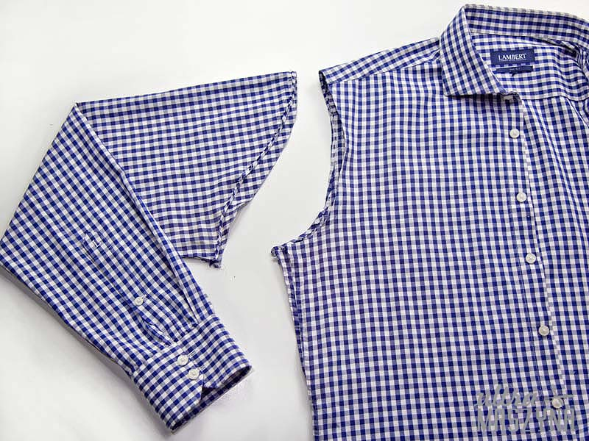
2. Zaznaczamy punkty styczne.
Na zdjęciu pokazujemy Ci styczność nacinka przodu rękawa z nacinkiem przodu podkroju pachy ale można byłoby zaznaczyć również styczność środka główki rękawa ze szwem ramiennym (lub karczkiem, zależy od modelu koszuli). Generalnie chodzi po prostu o to, żeby po przeróbce móc z powrotem wszyć rękaw w prawidłowym miejscu.
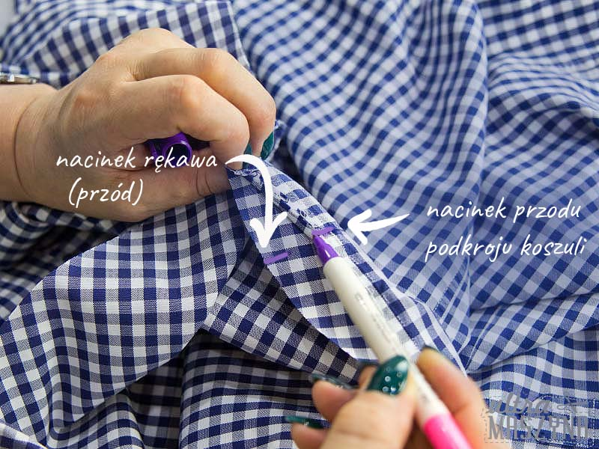
3. Pamiętajcie również o tym, aby KONIECZNIE oznaczyć sobie, który rękaw jest lewy, a który prawy!
W koszulach męskich, szytych szwem bieliźnianym, najpierw wszywamy główkę rękawa do podkroju pachy w koszuli, a później zszywamy rękaw i bok koszuli. Dlatego też wypruwając rękaw, należy rozpruć krótki kawałek boku koszuli, aby zachować pierwotną kolejność zszywania. Reasumując: musisz rozpruć krótki kawałek boku koszuli oraz szew rękawa pod pachą (nie musisz pruć całego szwu rękawa).
4. Jeśli chcecie skrócić rękaw, pamiętajcie o dodaniu zapasu. W naszej koszuli skracamy rękaw o 5 cm, zatem obcinamy jedynie 3,5 cm. Pozostałe 1,5 cm to nasz zapas..
5. Ważna dygresja: Po obcięciu dużej ilości może okazać się, że podkrój pachy jest za duży względem główki rękawa, więc należy koszulę troszeczkę zwęzić na boku. Po uporaniu się z tym wyzwaniem czas na odtworzenie oryginalnego szwu. Zatem chcemy zrobić imitację oryginalnego szwu - przyszywamy rękaw do koszuli tak, żeby zapas od rękawa miał około 1,5 cm, a zapas od koszuli pozostaje fabryczny (w naszym przypadku było to 0,5 cm). Szyjemy prawą stroną do prawej.
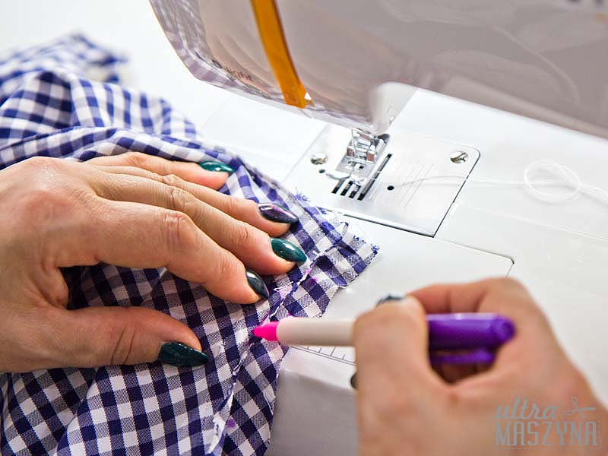
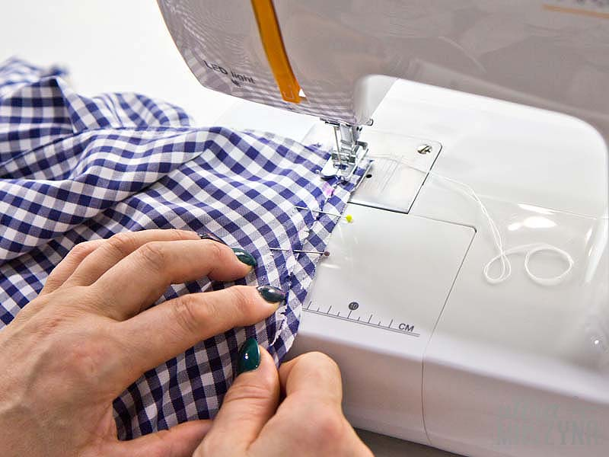
6. Zaprasowujemy oba zapasy w górę (na koszulę) i zawijamy je, chowając ucięty brzeg pod spód.
7. Przypinamy szpilkami, fastrygujemy, aby ułatwić sobie proste, idealne przeszycie na prawej stronie, które będzie wyglądało jak przeszycie w oryginale. Warto w tym miejscu zwrócić uwagę na to, aby idealnie dobrać nici oraz gęstość ściegu. W naszej koszuli był to skok igły (gęstość szycia) na około 1,5 mm.
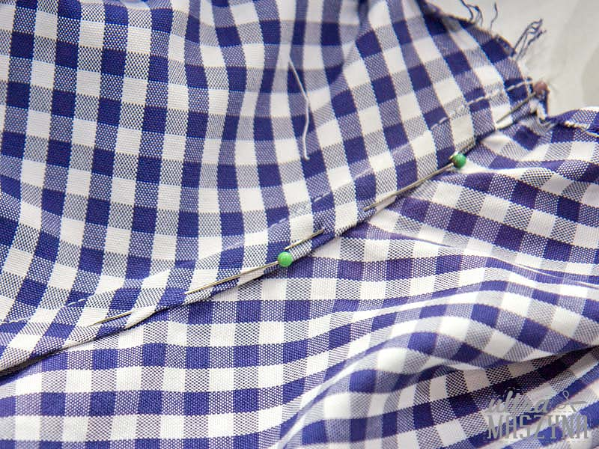
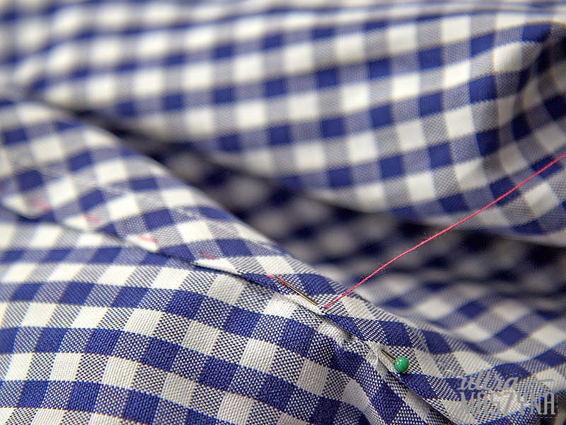
8. Po przyfastrygowaniu wykonaj przeszycie:
9. Na lewej i prawej stronie powstał idealny szew. Na koniec wypruwamy fastrygę i zszywamy bok koszuli.

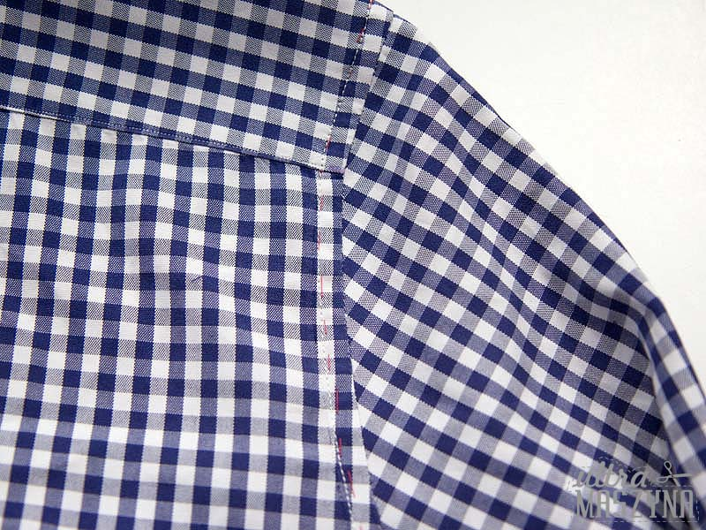
10. Tak wygląda bok i rękaw koszuli po zszyciu
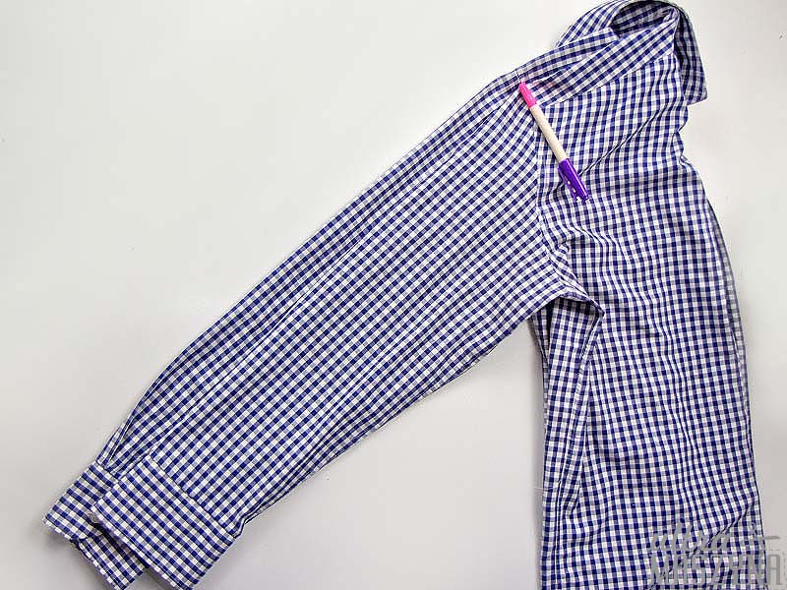
11. Różnica w mankietach - rękaw krótszy o 5 cm:
